Arts plastiques : Une image qui raconte

-l’œuvre que j’ai réalisée provient d’une histoire vraie, de l’Empereur et l’Impératrice d’Autriche se rendant dans un Opéra en Hongrie, les nobles qui devaient être présents, ont envoyé leurs domestiques à leur place, L’Empereur est resté sous les conseils de l’Impératrice.

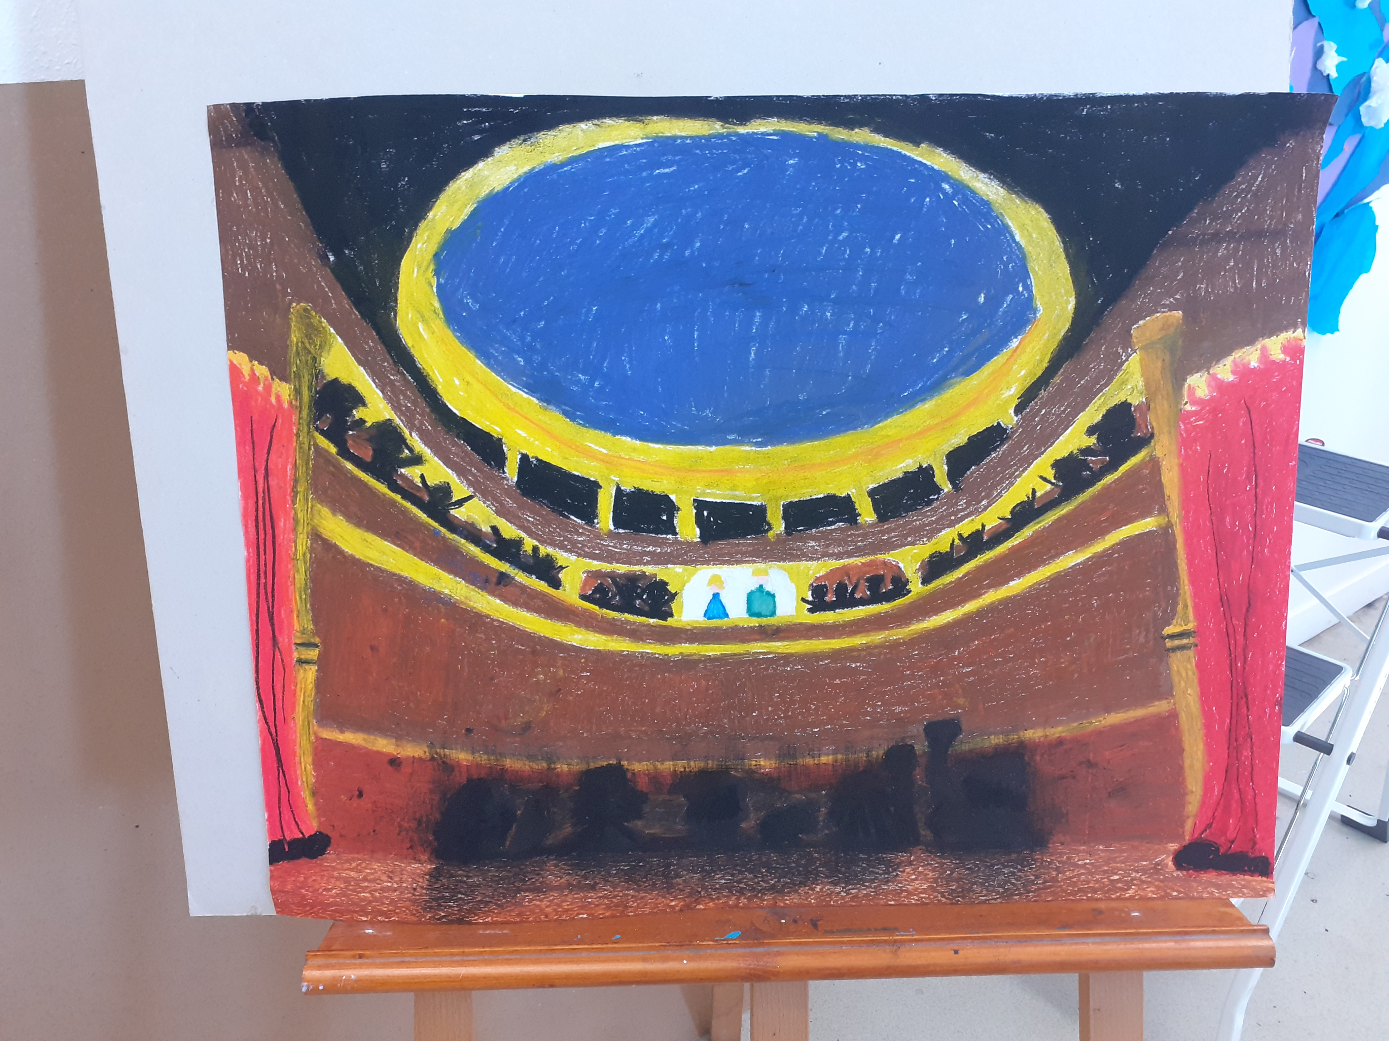

-J’ai utilisé du pastel pour ce travail, pour mieux exprimer l’impact de ce moment.
Les domestiques sont au premier plan et aussi à la droite et gauche de l’Empereur et de l’Impératrice, de plus, ils sont noir pour donner l’impression que les domestiques ne sont qu’une foule, un amas de personnes euphoriques.

-L’Empereur et l’Impératrice sont tout les deux entourés de blanc et leurs couleurs sont distinctes, cela donne l’impression qu’ils n’ont pas demandé cette humiliation, en plus, cela montre qu’ils ne sont pas de la même classe que les domestiques.

-L’angle choisi donne l’illusion que le spectateur est sur scène, il n’est ni avec les domestiques ni avec l’Empereur et l’Impératrice , il reste objectif à la situation.

-Les personnages sont très petits, à part ceux au premier plan, ils sont entourés d’un immense plafond, donnant un sentiment d’angoisse encore plus profond.

-L’objectif de cette œuvre est de donner aux spectateurs ce sentiment d’inquiétude, pour en même temps l’Empereur et l’Impératrice, mais également par la peur provoquée par les domestiques et la pièce immense.

